**ĐỀ TÀI:** Phần mềm quản lý ký túc xá DMC

Thành viên nhóm 19.15 Team 2:

Lê Văn Mạnh MSSV: 102190391

Trần Văn Toàn MSSV: 102190293

Nguyễn Văn Huấn MSSV: 102190265

Đỗ Thành Long MSSV: 102190273

* **Ý tưởng**:
  + Xây dựng phần mềm giúp ký túc xá quản lý thông tin của sinh viên và phòng của sinh viên đó một cách thuận tiện, nhanh chóng và chính xác.
  + Thông báo lại tình trạng phòng, những yêu cầu về đi hay ở của sinh viên và số lượng sinh viên tại phòng để quản lý biết có nên thêm, bớt hay giữ nguyên số lượng sinh viên.
  + Thống kê doanh thu dựa theo số lượng của sinh viên ở tại ký túc xá.
* **Đối tượng sử dụng đến**:

Người quản lý ký túc xá và sinh viên.

* **Chức năng của hệ thống**:
* Chức năng đăng nhập cho người quản lý và sinh viên.
* Quản lý sinh viên tại ký túc xá(gồm sửa, thêm, xóa thông tin sinh viên.
* Quản lý phòng ốc của ký túc xá( gồm theo dõi số lượng sinh viên tại phòng, chất lượng và tình trạng phòng)
* Tìm kiếm thông tin của sinh viên và phòng ốc.
* Số lượng sinh viên đăng ký ở lại ký túc xá trong một năm, thống kê doanh thu.
* **Công cụ sử dụng:**
* Hệ quản trị CSDL: SQL Server
* Ngôn ngữ lập trình: C#

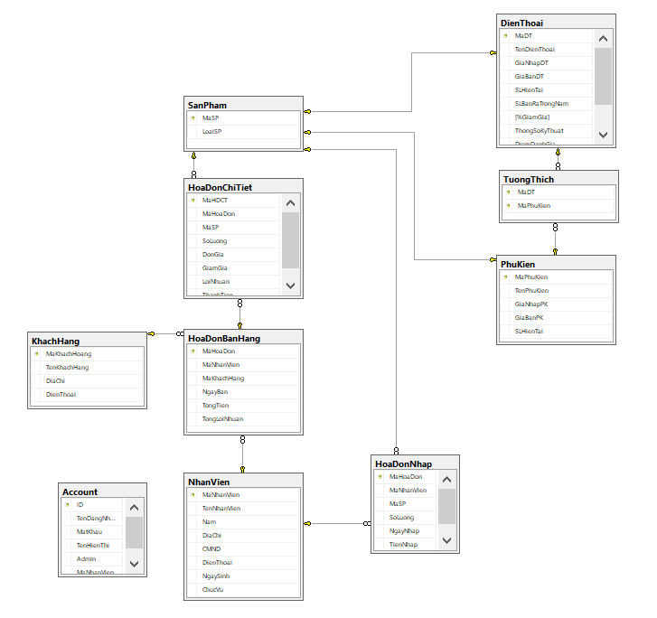

Thiết kế database